Poniedziałek 23.03.2020r.
Witajcie moi Mali – Wielcy PRZYJACIELE!
Jak się macie? Jestem przekonana, że sumiennie pracujecie w domu. Dziś chcę Wam przypomnieć, że właśnie 20 marca zawitała do nas wiosna. Jeśli wybierzecie się na spacer lub zabawę w ogródku – poszukajcie jej oznak w swoim otoczeniu. Pamiętajcie jednocześnie, że teraz najważniejsze jest dbanie o zdrowie, więc musimy na trochę zaprzestać kontaktów – proszę, abyście spacerowali tylko w te miejsca, na które Wam pozwalają rodzice. Przed Wami kolejny dzień w Domowej Szkole. Bawcie się dobrze!
Wasza wychowawczyni
Mariola Szymańska
Edukacja polonistyczna, przyrodnicza, informatyka, plastyka
Zad.1 Obejrzyj ilustracje w podręczniku s.80-81, teraz obejrzyj filmik .Oto link:
youtube-zwiastunywiosny-rozpoznajemykwiaty/wiosna-Antonio Vivaldi lekcje dla dzieci
Są tam różne oznaki wiosny. Przeczytaj o nich. Opowiedz o tych oznakach dorosłym i poszukaj ich na spacerze.
– zeszyt: język polski
Na początku zapisz datę, przepisz tekst najładniej jak potrafisz
- na środku Wiosna możesz napisać kolorowym długopisem 😊
Dnia 23 marca 2020 r.
Wiosna
Nastała wiosna. Temperatura wzrasta. Lód się roztopił. Świat wokół nas nabiera kolorów. Rosną wiosenne kwiaty i kiełkuje młoda trawka. Powoli wzrastają i otwierają się pąki z listkami.

– zeszyt: matematyka
W zeszycie z matematyki wklej lub narysuj podobny obrazek i wykonaj polecenia
- połącz nazwę pory roku, z odpowiednio do niej ubranym dzieckiem,
- pokoloruj bardzo starannie obrazki

Dnia 23 marca 2020r.

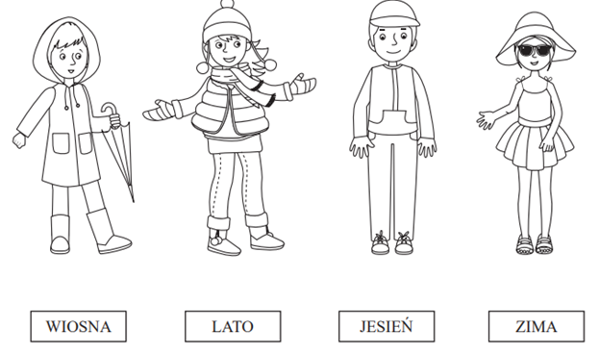

Zadanie
Mama ułożyła kwiaty w trzech wazonach. W jednym wazonie jest 7 róż, w drugim 5 tulipanów, a w trzecim 4 żonkile. Ile kwiatów ułożyła mama? Wykonaj rysunek pomocniczy.

Działanie:

Praca domowa.
Przepisz działania do zeszytu i oblicz:
14+1= … 4+8=…
11+6= … 12-8=…
15-6= … 4+9=…
4+10= … 11+3=…
11+2= … 12-2=…
1+3+8=… 2+3+7=…
6+1+2=… 5+2+5=…

Wtorek 24.03.2020r.
Witajcie Kochani!
Edukacja polonistyczna, społeczna
Zad 1.
Na dzisiaj przygotowałam Wam arcytrudne zadanie do wykonania. To jest szyfr. Za jego pomocą zaszyfrowałam Wam wiadomość, która myślę, że Was ucieszy. Aby się dowiedzieć co to za wiadomość musicie ją odszyfrować z pomocą tego szyfru. A więc do pracy!!!! Trzymam kciuki za powodzenie. Odszyfrowaną wiadomość zapiszcie pięknie w zeszycie. Pamiętajcie o wielkiej literze na początku zdania!
a | ą | d | e | g | i | k | l | ł | n | o | ó | r | t | u | W | w | y | z

A oto ta wiadomość:

Zad.2. Przeczytaj zdanie kilkakrotnie. Zakryj je i spróbuj napisać z pamięci. Sprawdź potem, czy napisałeś bezbłędnie.
Po polach biegają dwa koty i jeden królik.
Powodzenia!!!!

Edukacja matematyczna
Zad.1
Uczniowie klasy 1 wybrali się na całodzienną wycieczkę do ogrodu zoologicznego. Wyjechali ze szkoły o godzinie 8 rano a wrócili 8 godzin później. Zaznacz na zegarach godzinę wyjazdu i godzinę powrotu do szkoły.
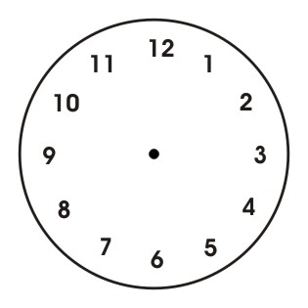
Wyjazd: Powrót:

Zad.2
Zwiedzanie Zoo rozpoczęli o godzinie 9.00. Na samym początku odwiedzili lwy 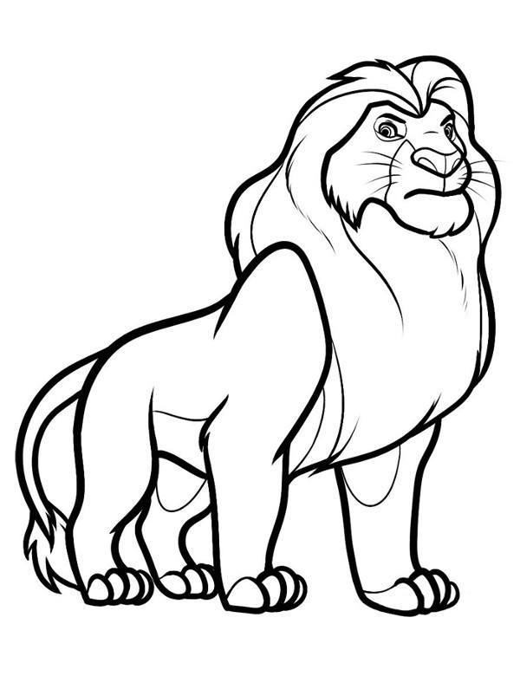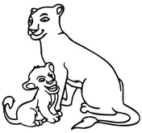, następnie udali się do fokarium . Po dwóch godzinach od
rozpoczęcia zwiedzania zrobili sobie mała przerwę na śniadanie. Stamtąd udali się spacerem do małpiarni
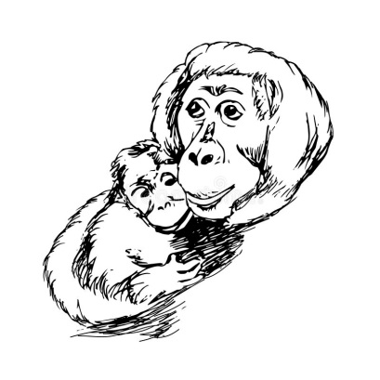a o godzinie drugiej po południu odwiedzili żyrafy, słonie i hipopotama.
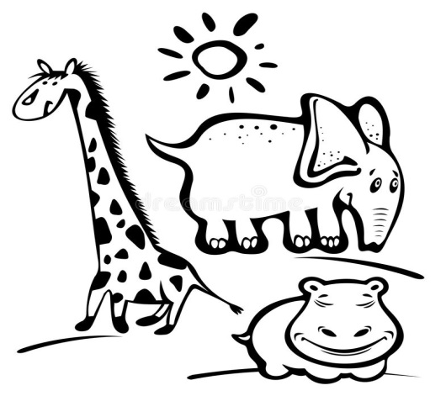 Zajęło im to 1 godzinę. O której godzinie skończyli zwiedzanie? Zaznacz godziny na zegarach. Możesz pokolorować obrazki
Początek zwiedzania: Śniadanie: Żyrafy, słonie i hipopotam:

Wyjazd z Zoo:

Zad.3
W szkolnym ogródku zakwitły pierwsze wiosenne kwiatki:
8 przebiśniegów 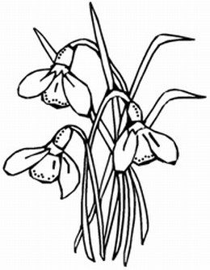, 4 krokusy 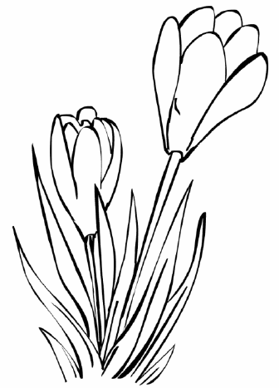 i 2 żonkile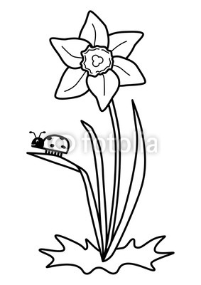. Ile kwiatów zakwitło w ogrodzie? Ile kwiatów brakuje by było ich 20? Oblicz i zapisz odpowiedź
Edukacja techniczna:
Pomóż mamie w przygotowaniu kolacji.

Środa 25.03.2020
Edukacja polonistyczna
Ułóż zdania z rozsypanych wyrazów. Przepisz je poniżej.
lubi | czekoladę | Marysia | gorąco. | pić | na
jest | zimno? | wiosną | Czy
na | Uważaj, | nadepnij | żabkę! | nie
pracowite | obserwuje | pszczółki. | Urszula

Zadanie specjalne
Ostatnio na lekcjach omawialiśmy lekturę– tu mam dla Was niespodziankę.
Przypominam o właściwym zachowaniu w teatrze i stroju 😊

BILET DO TETRU

Dla Ucznia klasy 1 Szkoły Podstawowej w Zabielu oraz jego Rodziny
Serdecznie zapraszam do obejrzenia spektaklu teatralnego
pt. „Calineczka”
Dnia 28lub 29 marca 2020 roku o dowolnej, dogodnej godzinie,
w ulubionym miejscu w domu !!!

Oto link: https://www.youtube.com/watch?v=r_2VJKlCNNw

Wych.fizyczne
W ramach w-f posłuchaj i pośpiewaj i potańcz :
https://www.youtube.com/watch?v=PDoTKi-awS8

Czwartek 26.03.2020r
Edukacja polonistyczna
W zeszycie w linie zapisz temat lekcji i datę według wzoru:
26.03.2020
Literowe opowieści- cz jak czekolada.
Zadanie 1. Przepisz zdania:
Na stole są cztery kawałki ciasta czekoladowego.
Czarek sięga po czekoladę.
Babcia Czesia sięga po czajniczek, a Cecylka próbuje ciasto.
Zadanie 2. Podkreśl w zdaniach wszystkie wyrazy z cz. Z trzema wybranymi wyrazami ułóż zdania i zapisz w zeszycie.
Edukacja matematyczna
Dodawanie i odejmowanie w zakresie 20 – puzzle, dopasuj wynik. Oto link:
https://szaloneliczby.pl/dodawanie-i-odejmowanie-w-zakresie-20-dopasuj-wynik/
Wych. Fizyczne
Aktywność fizyczna dziecka według własnych pomysłów i możliwości.

Piątek 27.03.2020r.
Edukacja muzyczna
Przypomnij sobie i naucz się piosenki „Maszeruje wiosna”. Śpiewaj ją codziennie. Oto link
https://www.youtube.com/watch?v=yNLqW1kp9Pw
Przypominam tekst piosenki:
Maszeruje wiosna
Tam daleko gdzie wysoka sosna,
maszeruje drogą mała wiosna.
Ma spódniczkę mini, sznurowane butki
i jeden warkoczyk krótki.
Ref.
Maszeruje wiosna, a ptaki wokoło
lecą i świergocą głośno i wesoło.
Maszeruje wiosna w ręku trzyma kwiat , gdy go w górę wznosi, zielenieje świat !
Nosi wiosna dżinsową kurteczkę, na ramieniu małą torebeczkę.
Chętnie żuje gumę i robi balony , a z nich każdy jest zielony.
Ref.
Maszeruje wiosna…
Wiosno, wiosno, nie zapomnij o nas,
każda trawka chce już być zielona.
Gdybyś zapomniała , inną drogą poszła,
zima by została mroźna.
Ref.
Maszeruje wiosna…
Edukacja polonistyczna
- Słuchanie wierszyków o wiejskich zwierzętach.
Rodzic czyta dziecku wierszyki Wandy Chotomskiej. Na zakończenie każdego wierszyka dziecko wydaje dźwięki charakterystyczne dla danego zwierzątka.

Wanda Chotomska
Kukuryku!
Kogut
To jest taki budzik,
który rano
budzi ludzi.
– Jak ich budzisz,
koguciku?
– Pieję głośno:
KUKURYKU!
Koń
Na pastwisku
pasł się koń,
mały gawron woła doń:
– Kto jest większy,
ja czy ty? –
A ten koń
ze śmiechu
rży:
– HI, HI, HI
HI, HI, HI!
Krowa
Za oborą
ryczy krowa:
– Mucha chce mnie
zdenerwować!
Ty świntucho,
ty wstręciucho,
precz od mleka
brudna – MUU –
– MUUU – MUCHO!
- Szukanie różnic i podobieństw. P3s.86-87
Dz. przyglądają się ilustracji w P3. R. czyta krótki tekst pochodzący z książki „Martynka opowiada historyjki o zwierzątkach”. Dz. porównuje go z ilustracjami w P3. Wskazuje ilustrację, do której tekst bardziej pasuje. Argumentuje swój wybór.

Jeanne Dethise

Martynka opowiada historyjki o zwierzątkach
W niewielkiej wsi, nad samą rzeką, znajdowało się wspaniałe gospodarstwo. Wszystkie budynki były całkiem białe, z pięknymi czerwonymi dachami. Tylko na stodole zamiast dachówki leżała strzecha, która wyglądała zupełnie jak słomkowy kapelusz założony na bakier. Na parapetach stały skrzynki z pelargoniami, a z otwartego okna często dobiegał śmiech. Od razu było widać, że to doskonałe miejsce do życia.
W białym domku mieszkał gospodarz ze swoją żoną, gospodynią i dwiema córkami. Dziewczynki, tak jak ich rodzice, bardzo kochały zwierzęta (…).
Nadeszła wiosna. Wszystko wokół rozwijało się, kwitło i cudownie pachniało.
W stajni przyszedł na świat śliczny źrebak. W oborze urodziły się dwa cielaki, a w chlewie aż pięć prosiaczków. Dziewczynki nie posiadały się z radości. Czekały, aż z jajek wylęgną się kurczaczki. (…)
- Porównywanie tradycyjnej zagrody wiejskiej z nowoczesnym gospodarstwem. P3s.86-87ćw.1,2
Dz. przygląda się ilustracji. Opowiada, co się na niej dzieje. Opisuje wygląd tradycyjnej wiejskiej zagrody i nowoczesnego gospodarstwa. R. podaje Dz. polecenia :
- Nazwij, co przedstawia ilustracja.
- Określ porę roku.
- Wybierz te elementy ilustracji, które świadczą o tym, że przedstawia ona wiejską zagrodę.
- Opisz wiejską zagrodę.
- Opisz nowoczesne gospodarstwo.
- Porównaj wiejską zagrodę z nowoczesnym gospodarstwem.
- Wykaż, że praca w nowoczesnym gospodarstwie jest lżejsza i mniej czasochłonna.
- Zaproponuj, co mogłoby się znaleźć w nowoczesnym gospodarstwie, aby praca była jeszcze lżejsza.
Oceń, które – według ciebie – gospodarstwo: promuje wiejskie tradycje, rozwija się technologicznie, jest bardziej wkomponowane w wiejski krajobraz i bardziej ci się podoba.
- Nadaj tytuł ilustracji.

- Wskazywanie wiejskich zabudowań i ich nazywanie.P3s.87ćw.3, KĆ3s.78 ćw.1,2
KĆ3s.79ćw.3
- Omówienie pracy rolnika P3s.87ćw.4
- Czytanie tekstów z P3s.86-87
- Nalepianie zwierząt,otaczanie zdjęć zwierząt pętlami KĆs.79 ćw.4,5

Edukacja matematyczna
https://www.matzoo.pl/klasa1/odejmowanie-wewnatrz-drugiej-dziesiatki_2_9

